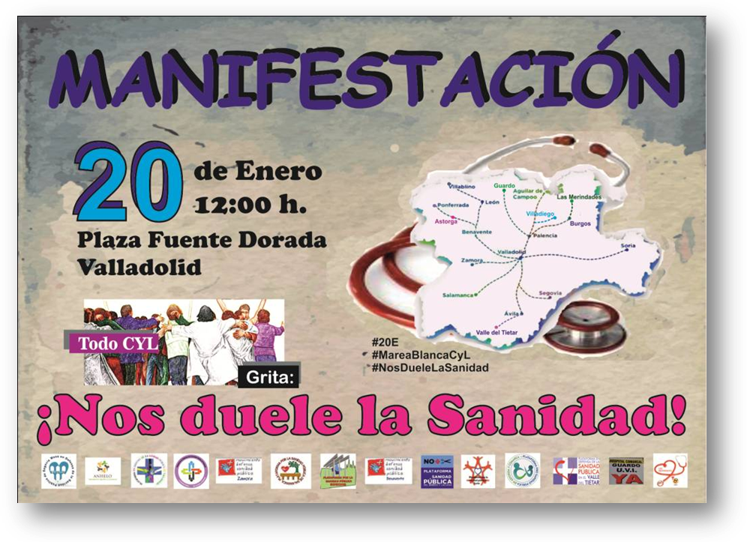
Nos duele la Sanidad. Manifestacion 20 Enero 2018. Valladolid
¡ NOS DUELE LA SANIDAD!
El sábado día 20 de enero de 2018, las Plataformas en Defensa del Sistema Sanitario Público de la Comunidad de Castilla y León hemos convocado una manifestación en Valladolid, que terminará en la Consejería de Sanidad y Bienestar Social, para denunciar y revertir las políticas que desde la Junta de Castilla y León están haciendo en contra de lo servicios públicos en general y del Sistema Sanitario Público en particular.

Con la coartada de la crisis, se impulsó una ofensiva planificada y en colaboración con los agentes interesados en promocionar la sanidad privada; una ofensiva contra la sanidad pública que está poniendo en grave riesgo la propia superviviencia de ésta. Eso sí, los beneficios para la privada ya son evidentes y perfectamente cuantificables. Sin embargo es obvio que la sanidad privada, ni por su naturaleza (la consecución de beneficios económicos) ni por sus capacidades en todos los ámbitos, puede hacerse cargo de la salud de la población. Ese papel, como la historia y el presente nos demuestran, solo puede desempeñarlo un Sistema Sanitario Público Universal y de calidad.

En el caso de Castilla y León, y especialmente de nuestro medio rural, el deterioro del Sistema Sanitario Público tiene una especial gravedad dado el envejecimiento de la población; además interactúa de una forma nefasta con otro gravísimo problema que nos afecta, la despoblación. Cuando los responsables políticos nos hablan con aparente pesar por la mañana de la despoblación y por la tarde toman medidas en contra del Sistema Sanitario Público en particular y de los servicios públicos en general, simplemente están haciendo un ejercicio de hipocresía, porque saben perfectamente que sus políticas traerán más despoblación.

Desde las plataformas en Defensa de la Sanidad Pública de la Comunidad queremos que la movilización del día 20 de enero sea una expresión potente de que la sociedad castellano y leonesa está viva. Es por ello que os invitamos a apoyar esa -esperamos- gran movilización. Entre tod@s lo conseguiremos

